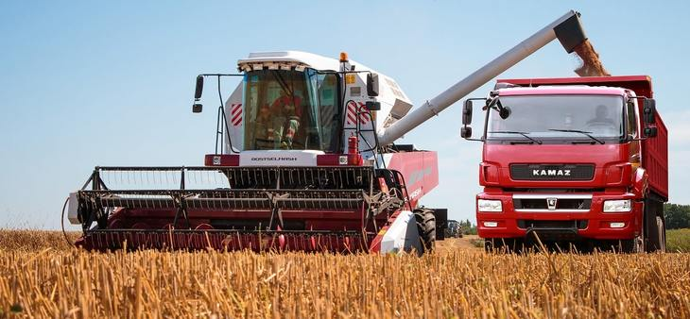

**ИНВЕСТИЦИОННЫЙ ПАСПОРТ**

Муниципальное образование «Биробиджанский муниципальный район» Еврейской автономной области

**2022 год**

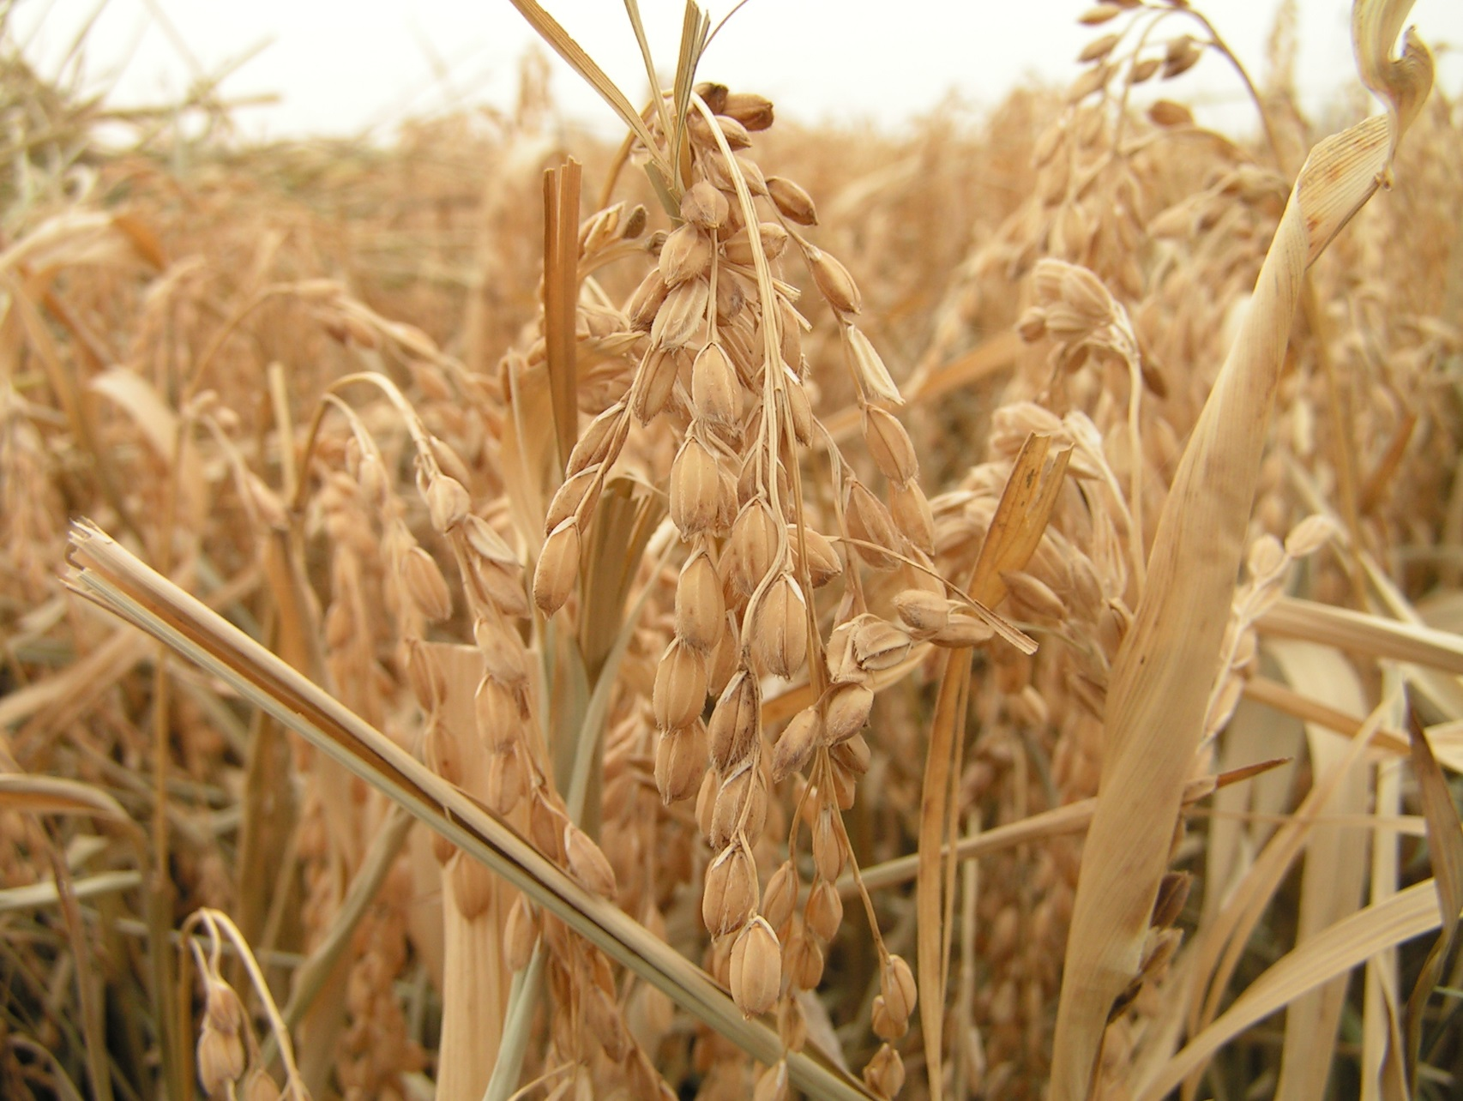

Содержание

|  |  |
| --- | --- |
|  |  |
| |  |  |  | | --- | --- | --- | | **1. Природно-климатические условия………………………………...** | **4** | **стр.** | | **1.2. Климат……………………………………………………………….** | **4** | **стр.** | | **1.3. Почва………………………………………………………………...** | **4** | **стр.** | | **2. Географическое положение…………………………………………** | **4-6** | **стр.** | | **3. Площадь земель сельскохозяйственного назначения…………..** | **6** | **стр.** | | **4. Динамика зерновых культур в целом** | **7** | **стр.** | | **5. Растениеводство……………………………………………………....** | **8** | **стр.** | | **5.1. Динамика в сфере растениеводства…………………………..….** | **9** | **стр.** | | **5.1.1. Посевные площади сельскохозяйственных культур в хозяйствах всех категорий гектар……………………………………** | **9** | **стр.** | | **5.1.2. Производство зерновых культур в хозяйствах всех категорий………………………………………………………………....** | **9** | **стр.** | | **5.1.3. Производство сои в хозяйствах всех категорий……………...** | **9** | **стр.** | | **5.1.4. Производство картофеля в хозяйствах всех категорий……..** | **9** | **стр.** | | **5.1.5. Производство овощей в хозяйствах всех категорий…………** | **9** | **стр.** | | **5.2. Урожайность сельскохозяйственных культур в хозяйствах всех категорий…………………………………………………………...** | **10** | **стр.** | | **6. Животноводство……………………………………………………...** | **10** | **стр.** | | **6.1. Динамика в сфере животноводства (численность поголовья КРС, коров, свиней и птицы в хозяйствах всех категорий)………** | **10-11** | **стр.** | | **6.2. Производство продукции животноводства в хозяйствах всех категорий………………………………………………………………….** | **11** | **стр.** | | **7. Портфель инвестиционных площадок (предложения)………….**  **7.1. Площадка № 1 Земельный участок под выращивание сельскохозяйственных культур.**  **7.2. Площадка № 2 Земельный участок под выращивание сельскохозяйственных культур.**  **7.3. Площадка № 3 Земельный участок под выращивание сельскохозяйственных культур.** | **12**  **12**  **13**  **14** | **стр.**  **стр.**  **стр.**  **стр.** |   **8. Контактная информация 15 стр.** | |  |  |  | | --- | --- | --- | | **1. Природно-климатические условия………………………………...** | **4** | **стр.** | | **1.2. Климат……………………………………………………………….** | **4** | **стр.** | | **1.3. Почва………………………………………………………………...** | **4** | **стр.** | | **2. Географическое положение…………………………………………** | **4** | **стр.** | | **3. Площадь земель сельскохозяйственного назначения…………..** | **4** | **стр.** | | **4. Доля Смидовичского муниципального района от всего производства сельскохозяйственной продукции в ЕАО %.............** | **5** | **стр.** | | **5. Растениеводство……………………………………………………....** | **5** | **стр.** | | **5.1. Динамика в сфере растениеводства…………………………..….** | **5** | **стр.** | | **5.1.1. Посевные площади сельскохозяйственных культур в хозяйствах всех категорий гектар……………………………………** | **5** | **стр.** | | **5.1.2. Производство зерновых культур в хозяйствах всех категорий………………………………………………………………....** | **6** | **стр.** | | **5.1.3. Производство сои в хозяйствах всех категорий……………...** | **6** | **стр.** | | **5.1.4. Производство картофеля в хозяйствах всех категорий……..** | **6** | **стр.** | | **5.1.5. Производство овощей в хозяйствах всех категорий…………** | **6** | **стр.** | | **5.2. Урожайность сельскохозяйственных культур в хозяйствах всех категорий…………………………………………………………...** | **6** | **стр.** | | **6. Животноводство……………………………………………………...** | **7** | **стр.** | | **6.1. Динамика в сфере животноводства (численность поголовья КРС, коров, свиней и птицы в хозяйствах всех категорий)………** | **7-8** | **стр.** | | **6.2. Производство продукции животноводства в хозяйствах всех категорий………………………………………………………………….** | **9** | **стр.** | | **7. Портфель инвестиционных площадок (предложения)………….** | **9-31** | **стр.** | | **8. Инвестиционный потенциал для развития бизнеса……………...** | **31** | **стр.** | | **9. Меры поддержки инвесторов…………………………….** | **32-34** | **стр.** |   **10. Приложения** |

**1. ПРИРОДНО-КЛИМАТИЧЕСКИЕ УСЛОВИЯ**

**1.1. КЛИМАТ**

Климат Биробиджанского муниципального района носит яркие черты муссонного характера, отличаясь жарким и влажным летом, холодной и малоснежной зимой. Вследствие незначительного снежного покрова зимой, почвы от сильных морозов промерзают на глубину до двух метров, а весной медленно оттаивают. Летом юго-восточные ветры приносят большое количество осадков, которые обуславливают периодическое переувлажнение почвы и поверхностное заболачивание территории.

**1.2. ПОЧВА**

Все почвенные разновидности на территории Биробиджанского муниципального района характеризуются низким содержанием гумуса и подвижными формами фосфора, поэтому для них необходимо внесение полного комплекса органических и минеральных удобрений. Кроме того, для понижения кислотности почв требуется их известкование. Наряду с зональной агротехникой на слабо- и среднедефляционных почвах необходимо осуществление комплекса противоэрозионных мероприятий.

В целом природные условия Биробиджанского муниципального района вполне благоприятны для земледелия и при проведении мероприятий, направленных на сохранение влаги, борьбу с переувлажнением почв и паводками в летний период, позволяют выращивать разнообразные виды сельскохозяйственных культур.

Почвы района преимущественно бурые лесные, подзолисто-бурые, лугово-бурые, дерново-аллювиальные, что позволяет выращивать зерновые культуры, сою, картофель и весь ассортимент овощей.

**2. ГЕОГРАФИЧЕСКОЕ ПОЛОЖЕНИЕ**

Биробиджанский район – административная территориальная единица Еврейской автономной области. Площадь муниципального района составляет - 4,4 тысячи квадратных километров. Район граничит со Смидовичским, Ленинским, Облученским районами Еврейской автономной области, на севере - с Хабаровским краем,  на юго-западе - с Китайской Народной Республикой.

Природа Биробиджанского района неоднородна. 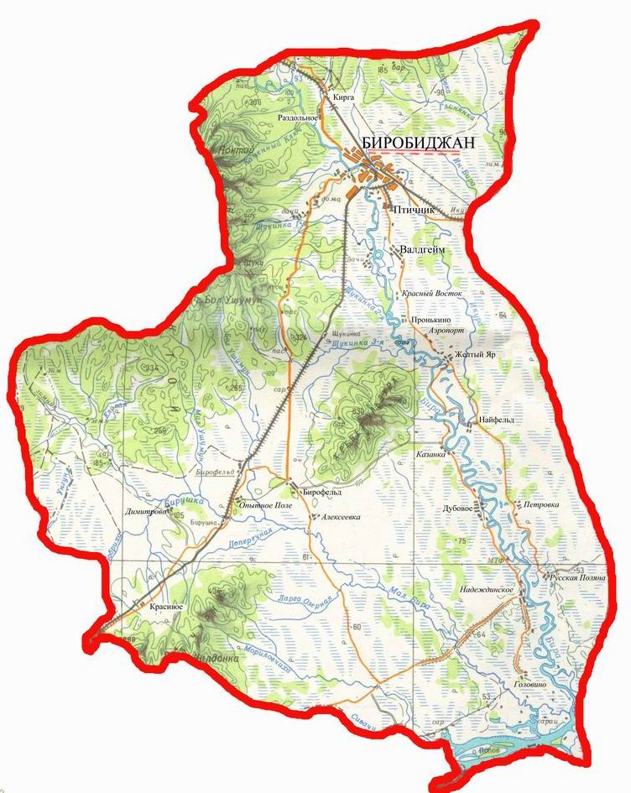Район окружён предгорьями Малого Хингана, вершинами Поктой, Щука, Большой Ушумун, Чуркинским хребтом. Крупнейшая река – [Амур](https://tochka-na-karte.ru/Goroda-i-Gosudarstva/3681-Amur.html), которая протекает по южной границе района всего несколько километров. Основной же рекой является [Бира](https://tochka-na-karte.ru/Goroda-i-Gosudarstva/12069-Bira.html) (приток [Амура](https://tochka-na-karte.ru/Goroda-i-Gosudarstva/3681-Amur.html)). Также на территории района протекают притоки р. Бира: Малая Бира, Большой и Малый Ушумун, Поперечная, Бирушка и др. Месторождения горючих полезных ископаемых (Ушумунское месторождение бурого угля и двенадцать месторождений торфа) и строительных материалов.

В состав Биробиджанского района входит 20 населённых пунктов, образующих 6 сельских поселений: Птичнинское сельское поселение   
(с. Птичник, с. Раздольное, с. Кирга), Валдгеймское сельское поселение   
(с. Валдгейм, с. Красный Восток, с. Пронькино, с. Аэропорт, с. Жёлтый Яр), Найфельдское сельское поселение (с. Найфельд, с. Петровка, с. Русская Поляна), Дубовское сельское поселение (с. Дубовое, с. Казанка), Надеждинское сельское поселение (с. Надеждинское, с. Головино), Бирофельдское сельское поселение (с. Бирофельд, с.  Алексеевка, с. Опытное Поле, с. Димитрово,   
с. Красивое).

Специфика природно-географического и социально-территориального расположения Биробиджанского муниципального района обусловлена:

- близостью Биробиджанского муниципального района к центру Дальневосточного федерального округа г. Владивостоку;

- общей государственной границей с Китаем, взаимодействием в производственно-хозяйственной деятельности с крестьянскими (фермерскими) хозяйствами;

- привязкой Биробиджанского муниципального района к железной дороге и автотранспортной дороге республиканского значения;

- благоприятными условиями ведения садово-огороднического хозяйства, личного подсобного хозяйства, развития зон отдыха, рыбной ловли, сбора дикоросов.

Природа Биробиджанского муниципального района неповторима и уникальна. Для сохранения этой уникальности созданы государственный заповедник "Бастак" и три заказника.

Заповедник "Бастак" федерального значения, расположен в границах Раздольнинского лесничества Биробиджанского лесхоза. Западная часть заповедника разместилась на юго-восточных склонах Буреинского хребта, где берут свое начало реки Бастак, Соренак, Кирга, Икура, Ин.

Около 90% территории заповедника - это кедрово-широколиственные и елово-пихтовые леса. И только в южных и западных районах заповедника распространен дуб, лиственница, береза и липа.

Растительный покров очень богат и разнообразен, здесь сохранились многие растения. Флора заповедника представлена 900 видами сосудистых растений - деревьев, лиан, кустарников, цветов, трав, среди которых немало редких, нуждающихся в охране.

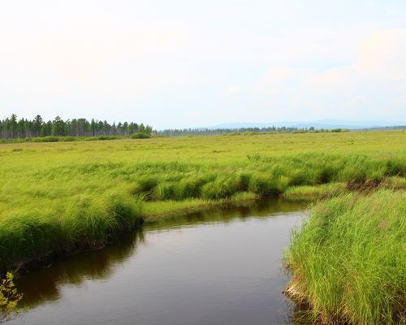

**3. ПЛОЩАДЬ ЗЕМЕЛЬ СЕЛЬСКОХОЗЯЙСТВЕННОГО НАЗНАЧЕНИЯ**

Общая площадь сельскохозяйственных угодий – 21805,0га, в том числе:

- пашня – 19817,15 га;

- сенокосы, пастбища – 1987,85 га

**4. ДИНАМИКА ЗЕРНОВЫХ КУЛЬТУР В ЦЕЛОМ**

(2021 год, на основании статистических бюллетеней)

**5. РАСТЕНИЕВОДСТВО**

**Основные направления:** производство зерновых культур, сои, картофеля, овощей.

**В области растениеводства осуществляют деятельность**: 3 сельскохозяйственных организации (ООО «Синьда», ООО «Север», ООО «Лю Чжикуй»),58 крестьянских фермерских хозяйств (КФХ «В.М. Авакимян», КФХ «Н.А. Азаренков», КФХ «М.О. Амирасланов», КФХ «И.С. Астахова», КФХ « В.С. Архипцев», КФХ «Е.В. Бучковский», КФХ «Н.М. Балтабаев», КФХ «В.В. Воронкин», КФХ «С.В. Воронкин», КФХ «В.В. Гирин», КФХ «С.К. Готовченко», КФХ «Ю.А. Домостроев», КФХ «А.В. Емельянов», КФХ «В.В. Есионов»,КФХ «Н.А. Жеретинцев», КФХ Н.В. Заруцкая, КФХ «Н.И. Каплун», КФХ « Е.Е. Карипова», КФХ « С.А. Ковалев», КФХ « Е.В. Колесник», КФХ «О.В. Кочетыгова», КФХ «М.В.Кочмар», КФХ « Е.П. Кочмар», КФХ «В.А. Кейван», КФХ «И.Н. Купрык», КФХ «А.И. Курганский», КФХ « Э.Б. Ларик», КФХ «М.А. Лавыгина», КФХ «Д.О. Мартынова», КФХ «О.Ю. Малярович», КФХ «В.В. Молчанов», КФХ «Д.В. Мамчинков», КФХ «С.Д. Пиров», КФХ «А.И. Поветкин», КФХ «А.В. Прыгичев», КФХ «Р.А. Пешков», КФХ «В.В. Подойницын», КФХ О.И. Подосинникова», КФХ «Д.О. Поздняков», КФХ «Н.Б. Прудникова», КФХ «А.С. Райхлина», КФХ «А.Б. Рак», КФХ «А.А. Рак», КФХ А.В. Раскина», КФХ «В.Н. Сибрин», КФХ «С.А. Титов» КФХ «А.А. Хритов», КФХ Е.М. Хапаль», КФХ «Хорохорин»,КФХ «Чжоу Ю»,КФХ «А.В. Черенцов», КФХ «Д.А. Черновский», КФХ «Л.М. Черепанова», КФХ « Н.А. Чень»,КФХ «Е.Н. Фонтош», КФХ «А.Ю. Фурман», КФХ «В.А. Юдина», КФХ О.В. Янина»), и более 3238,0 личных подсобных хозяйств населения**.**

**Ведущие хозяйства по производству зерновых культур и сои:**

3 сельскохозяйственных организации ООО «Север», ООО «Синьда», ООО «Лю Чжикуй».

42 крестьянских фермерских хозяйств: КФХ «В.М. Авакимян», КФХ «Н.А. Азаренков», КФХ « В.С. Архипцев», КФХ «Е.В. Бучковский», КФХ «В.В. Воронкин», КФХ «С.В. Воронкин», КФХ «В.В. Гирин», «С.К. Готовченко», КФХ «Ю.А. Домостроев», КФХ «А.В. Емельянов», КФХ «В.В. Есионов»,КФХ «Н.А. Жеретинцев», КФХ Н.В. Заруцкая, КФХ «Н.И. Каплун», КФХ «Е.Е. Карипова», КФХ « С.А. Ковалев», КФХ « Е.В. Колесник», КФХ «О.В. Кочетыгова», КФХ «М.В.Кочмар», КФХ « Е.П. Кочмар», КФХ «В.А. Кейван», КФХ «И.Н. Купрык», КФХ «А.И. Курганский», КФХ « Э.Б. Ларик», КФХ , КФХ «Д.О. Мартынова», КФХ «Д.В. Мамчинков», КФХ «С.Д. Пиров», КФХ «А.И. Поветкин», КФХ «В.В. Подойницын», КФХ О.И. Подосинникова», КФХ «Д.О. Поздняков», КФХ «А.Б. Рак», КФХ «А.А. Рак», КФХ А.В. Раскина», КФХ «В.Н. Сибрин», КФХ «С.А. Титов» КФХ «А.А. Хритов»,КФХ «Чжоу Ю»,КФХ «А.В. Черенцов», КФХ «Д.А. Черновский», КФХ « Н.А. Чень», КФХ О.В. Янина

**5.1. ДИНАМИКА В СФЕРЕ РАСТЕНИЕВОДСТВА**

(на основании статистических бюллетеней)

**5.1.1. ПОСЕВНЫЕ ПЛОЩАДИ СЕЛЬСКОХОЗЯЙСТВЕННЫХ КУЛЬТУР В ХОЗЯЙСТВАХ ВСЕХ КАТЕГОРИЙ ГЕКТАР**

|  |  |  |  |  |  |  |
| --- | --- | --- | --- | --- | --- | --- |
| год | Вся посевная площадь | Зерновые | Соя | Картофель | Овощи | Бахча и прочие культуры |
| 2021 | 10357,5 | 796,5 | 9305,3 | 228,5 | 23,5 | 3,7 |
| 2022 | 12419 | 979 | 11095 | 302 | 33 | 10 |
| 2023 | 13515 | 1500 | 11200 | 700 | 100 | 15 |
| 2024 | 14220 | 2000 | 11200 | 850 | 150 | 20 |
| 2025 | 15345 | 3000 | 11300 | 1000 | 200 | 25 |

**5.1.2. ПРОИЗВОДСТВО ЗЕРНОВЫХ КУЛЬТУР В ХОЗЯЙСТВАХ ВСЕХ КАТЕГОРИЙ**

|  |  |
| --- | --- |
| год | Объем производства  тонн |
| 2021 | 954 |
| 2022 | 1469 |
| 2023 | 2250 |
| 2024 | 3400 |
| 2025 | 5700 |

**5.1.3. ПРОИЗВОДСТВО СОИ В ХОЗЯЙСТВАХ ВСЕХ КАТЕГОРИЙ**

|  |  |
| --- | --- |
| год | Объем производства  тонн |
| 2021 | 9499,9 |
| 2022 | 17752 |
| 2023 | 17920 |
| 2024 | 19040 |
| 2025 | 20340 |

**5.1.4. ПРОИЗВОДСТВО КАРТОФЕЛЯ В ХОЗЯЙСТВАХ ВСЕХ КАТЕГОРИЙ**

|  |  |
| --- | --- |
| год | Объем производства  тонн |
| 2021 | 2754,4 |
| 2022 | 5134 |
| 2023 | 12600 |
| 2024 | 17000 |
| 2025 | 20000 |

**5.1.5. ПРОИЗВОДСТВО ОВОЩЕЙ В ХОЗЯЙСТВАХ ВСЕХ КАТЕГОРИЙ**

|  |  |
| --- | --- |
| год | Объем производства  тонн |
| 2021 | 136,4 |
| 2022 | 330 |
| 2023 | 1450 |
| 2024 | 2550 |
| 2025 | 4000 |

**5.2. УРОЖАЙНОСТЬ СЕЛЬСКОХОЗЯЙСТВЕННЫХ КУЛЬТУР В ХОЗЯЙСТВАХ ВСЕХ КАТЕГОРИЙ**

(в расчете на убранную площадь)

|  |  |  |  |  |
| --- | --- | --- | --- | --- |
| Урожайность ц/га | | | | |
| год | Зерновые | Соя | Картофель | Овощи |
| 2021 | 13,2 | 11,5 | 12,3 | 62 |
| 2022 | 15 | 16 | 170 | 100 |
| 2023 | 16 | 16 | 180 | 145 |
| 2024 | 17 | 17 | 200 | 170 |
| 2025 | 19 | 18 | 200 | 200 |

**6. ЖИВОТНОВОДСТВО**

**Основные направления:** разведение крупного рогатого скота молочного и мясного направления.

**В области животноводства осуществляют деятельность**: СППСК «Ронго», КФХ Хапаль Е.М., КФХ Ловыгина М.А., КФХ Амирасланов М.О., КФХ Жеретинцев Н.А., КФХ Черепанова Л.М., КФХ Азаренков Н.А., КФХ Бучковский Е.В., КФХ Готовченко С.К., КФХ Мамчинков Д.В., КФХ Подосинникова О.И., КФХ Янина О.В., КФХ Поветкин А.И., КФХ Прудникова Н.Б., КФХ Емельянов А.В., КФХ Черновский Д.А, КФХ Ларик Э.Б.

**Ведущие хозяйства по производству и переработке молока:** СППСК «Ронго», КФХ Хапаль Е.М.

**6.1. ДИНАМИКА В СФЕРЕ ЖИВОТНОВОДСТВА**

(на основании статистических бюллетеней)

**6.2. ПРОИЗВОДСТВО ПРОДУКЦИИ ЖИВОТНОВОДСТВА В ХОЗЯЙСТВАХ ВСЕХ КАТЕГОРИЙ**

(на основании статистических бюллетеней)

**7. ПОРТФЕЛЬ**

**ИНВЕСТИЦИООНЫХ ПЛОЩАДОК (ПРЕДЛОЖЕНИЯ)**

**7.1. Площадка № 1**

**Земельный участок под выращивание сельскохозяйственных культур.**

**Адрес места расположения площадки:** Еврейская автономная область, Биробиджанский район, осушительная система «Красивинская».

**Форма собственности:** муниципальная.

**Свидетельство о государственной регистрации права** от 07.09.2006   
№ 79-27-09/015/2006-413

**Категория земель:** земли сельскохозяйственного назначения.

Наличие населенного пункта в непосредственной близости, расстояние 3,57 км.

Наличие в непосредственной близости леса, примерное расстояние:   
8,9 км.

Расстояние до центра (г. Биробиджан) – 64,1 км.

Расстояние до ближайших жилых домов – 3,8 км.

Ближайшее шоссе (дорога с твердым покрытием) дорога Унгун - Ленинское – 5,6 м,

Имеется наличие автомобильных подъездных путей к участку.

Грунтовое покрытие дорог от шоссе до участка.

Расстояние от участка до ближайшего аэропорта – 260,6 км   
(г. Хабаровск).

**7.2. Площадка № 2 Земельный участок под выращивание сельскохозяйственных культур.**

**Адрес места расположения площадки:** Еврейская автономная область, Биробиджанский район, осушительная система «Красивинская».

**Форма собственности:** муниципальная.

**Свидетельство о государственной регистрации права** от 04.04.2006   
№ 79-27-09/006/2006-467

**Категория земель:** земли сельскохозяйственного назначения.

Наличие населенного пункта в непосредственной близости, расстояние 3,57 км.

Наличие в непосредственной близости леса, примерное расстояние:   
8,9 км.

Расстояние до центра (г. Биробиджан) – 64,1 км.

Расстояние до ближайших жилых домов – 3,8 км.

Ближайшее шоссе (дорога с твердым покрытием) дорога Унгун - Ленинское – 5,6 м,

Имеется наличие автомобильных подъездных путей к участку.

Грунтовое покрытие дорог от шоссе до участка.

Расстояние от участка до ближайшего аэропорта – 260,6 км   
(г. Хабаровск).

**7.3. Площадка № 3 Земельный участок под выращивание сельскохозяйственных культур.**

**Адрес места расположения площадки:** Еврейская автономная область, Биробиджанский район, осушительная система «Красивинская».

**Форма собственности:** муниципальная.

**Свидетельство о государственной регистрации права** от 06.09.2006   
№ 79-27-09/015/2006-398

**Категория земель:** земли сельскохозяйственного назначения.

Наличие населенного пункта в непосредственной близости, расстояние 3,57 км.

Наличие в непосредственной близости леса, примерное расстояние:   
8,9 км.

Расстояние до центра (г. Биробиджан) – 64,1 км.

Расстояние до ближайших жилых домов – 3,8 км.

Ближайшее шоссе (дорога с твердым покрытием) дорога Унгун - Ленинское – 5,6 м,

Имеется наличие автомобильных подъездных путей к участку.

Грунтовое покрытие дорог от шоссе до участка.

Расстояние от участка до ближайшего аэропорта – 260,6 км   
(г. Хабаровск).

*КОНТАКТНАЯ ИНФОРМАЦИЯ*

Администрация муниципального образования «Биробиджанский муниципальный район» Еврейской автономной области

<http://br.eao.ru>

Глава администрации муниципального образования «Биробиджанский муниципальный район» Еврейской автономной области –

__________________________________________

Тел.: 8 (42622) 2-05-00

E-mail: [bir_rn@eao.ru](mailto:bir_rn@eao.ru)

Первый заместитель главы администрации муниципального образования «Биробиджанский муниципальный район» Еврейской автономной области –Бобровская Елена Николаевна

Тел.: 8 (42622) 2-05-00

E-mail: [1zam_bir_rn@post.eao.ru](mailto:1zam_bir_rn@post.eao.ru)

Заместитель главы администрации муниципального образования «Биробиджанский муниципальный район» Еврейской автономной области   
по социальным вопросам

Целищев Вячеслав Геннадьевич

Тел.: 8 (42622) 2-23-03

E-mail: [soczam_bir_rn@post.eao.ru](mailto:soczam_bir_rn@post.eao.ru)

Начальник отдела сельского хозяйства администрации муниципального образования «Биробиджанский муниципальный район» Еврейской автономной области

Гирина Анна Александровна

Тел.: 8 (42622) 2-10-26

E-mail: apk_bir_rn@post.eao.ru

